Alueprofiili Karvia (Kunnat)
Diakin karttasovellus 2023-03-01 19:13:27
Tämä asiakirja on tuotettu automaattisesti Diakin karttasovelluksen avulla 2023-03-01 19:13:27. Asiakirjan tiedot perustuvat THL:n Sotkanet-indikaattoripalvelun tietoihin, joihin on yhdistetty Tilastokeskuksen tilasto- ja paikkatietoaineistoja. Tarkempaa tieto indikaattoreista ja metodologiasta löydät sovelluksen Lisätietoja-osiosta.
Alueprofiili sisältää aina kaikkien osoittimien tiedot sekä valitulta alueelta että alueen rajanaapureista. Lisäksi alueprofiilissa esitetään kunkin osoittimen korkein ja matalin arvo. Tiedot esitetään taulukkoina, karttakuvioina sekä aikasarjakuvioina, joista näkee kunkin osoittimen kehityksen 2010-luvulla sekä valitulla alueella että sen naapureissa. Raportin lopussa on tiedot pienituloisuudesta ja työttömyydestä kaikilta alueen postinumeroalueilta.
Tässä raportissa tarkastellaan tasolla Kunnat aluetta Karvia. Lisäksi tarkastelussa ovat rajanaapurit: Kankaanpää, Karvia, Kauhajoki, Kurikka ja Parkano.
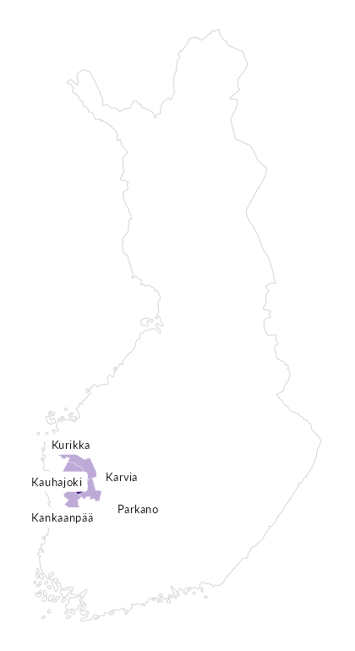

Summamuuttujat
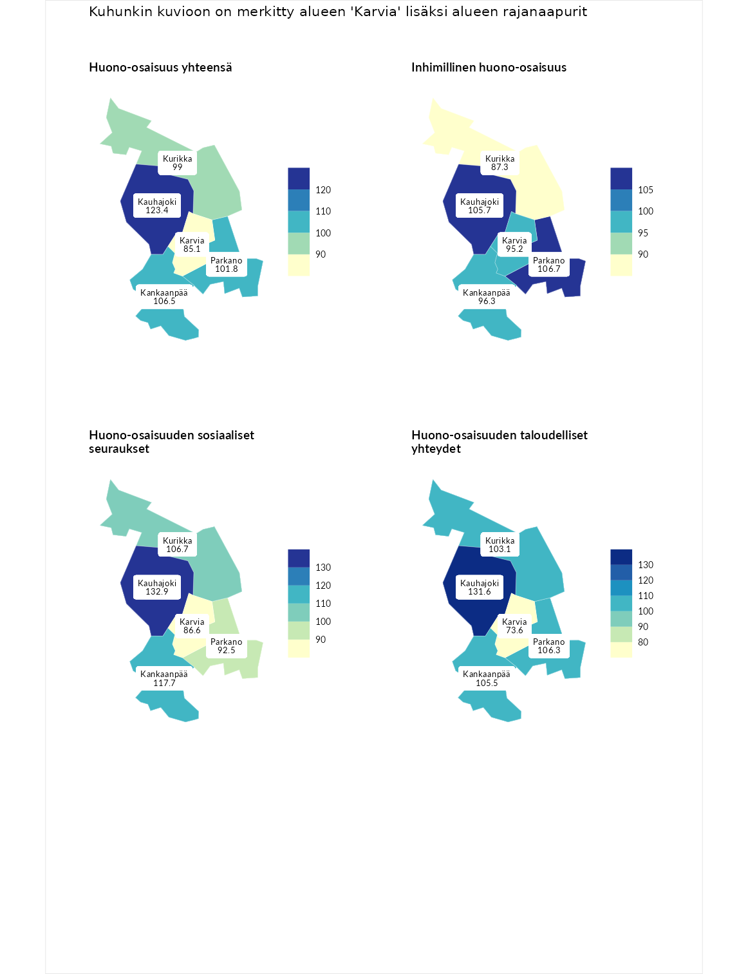

Huono-osaisuus yhteensä
aluenimi | arvo | asema
Tuusniemi (korkein arvo) | 187.5 | 1
Kauhajoki (naapuri) | 123.4 | 74
Kankaanpää (naapuri) | 106.5 | 127
Parkano (naapuri) | 101.8 | 147
Kurikka (naapuri) | 99.0 | 158
Karvia (valittu) | 85.1 | 207
Luoto (matalin arvo) | 31.7 | 293

Inhimillinen huono-osaisuus
aluenimi | arvo | asema
Lahti (korkein arvo) | 189.7 | 1
Parkano (naapuri) | 106.7 | 121
Kauhajoki (naapuri) | 105.7 | 125
Kankaanpää (naapuri) | 96.3 | 152
Karvia (valittu) | 95.2 | 160
Kurikka (naapuri) | 87.3 | 191
Luoto (matalin arvo) | 37.9 | 293

Huono-osaisuuden sosiaaliset seuraukset
aluenimi | arvo | asema
Tuusniemi (korkein arvo) | 217.9 | 1
Kauhajoki (naapuri) | 132.9 | 42
Kankaanpää (naapuri) | 117.7 | 87
Kurikka (naapuri) | 106.7 | 124
Parkano (naapuri) | 92.5 | 168
Karvia (valittu) | 86.6 | 196
Luoto (matalin arvo) | 28.1 | 293

Huono-osaisuuden taloudelliset yhteydet
aluenimi | arvo | asema
Merikarvia (korkein arvo) | 272.5 | 1
Kauhajoki (naapuri) | 131.6 | 67
Parkano (naapuri) | 106.3 | 141
Kankaanpää (naapuri) | 105.5 | 144
Kurikka (naapuri) | 103.1 | 149
Karvia (valittu) | 73.6 | 246
Luoto (matalin arvo) | 29.0 | 293
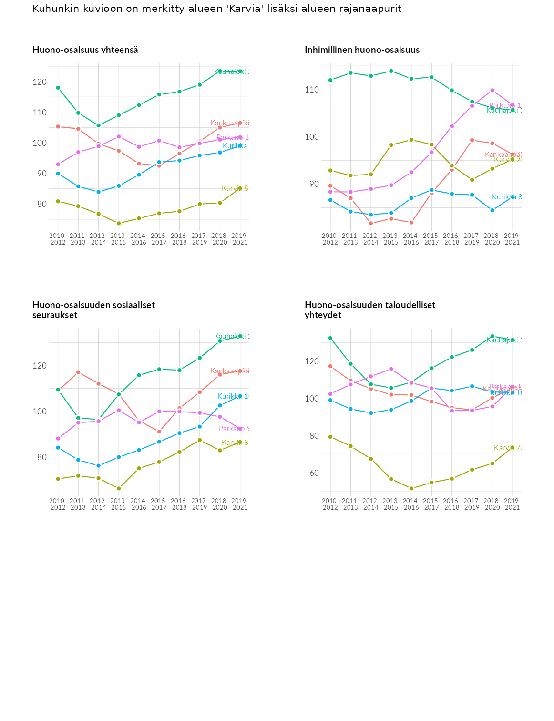

Inhimillinen huono-osaisuus
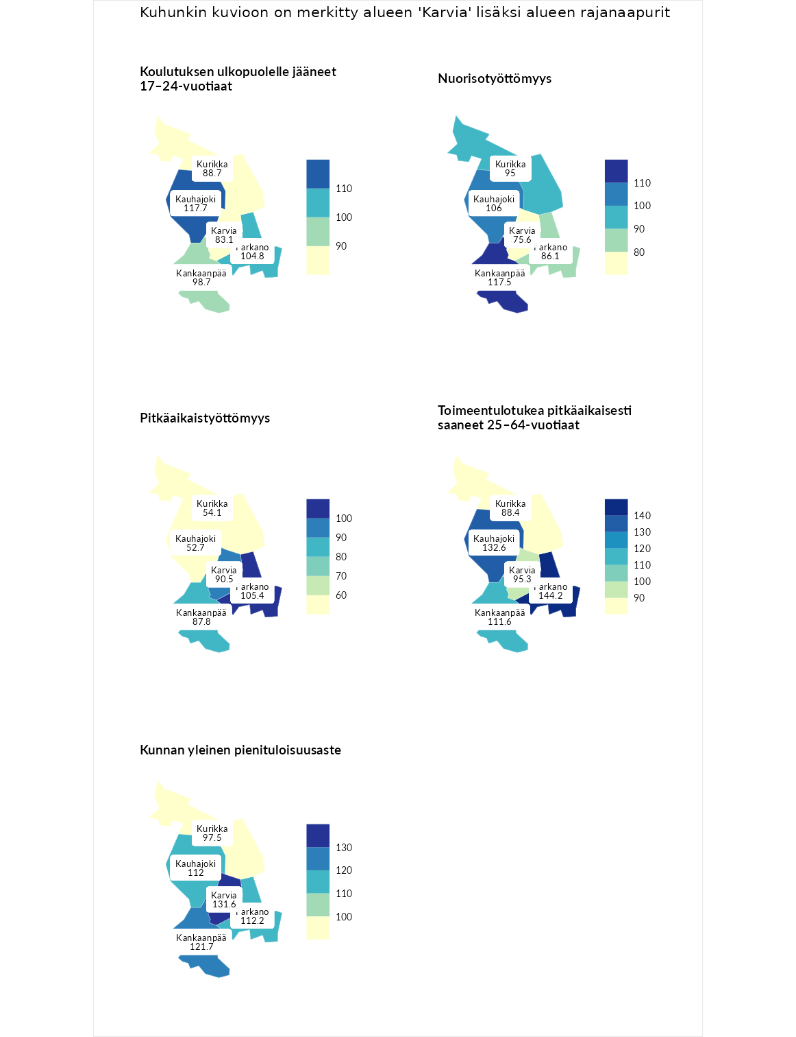

Koulutuksen ulkopuolelle jääneet 17–24-vuotiaat
aluenimi | arvo | asema
Kivijärvi (korkein arvo) | 217.3 | 1
Kauhajoki (naapuri) | 117.7 | 77
Parkano (naapuri) | 104.8 | 125
Kankaanpää (naapuri) | 98.7 | 148
Kurikka (naapuri) | 88.7 | 192
Karvia (valittu) | 83.1 | 209
Masku (matalin arvo) | 40.7 | 285

Nuorisotyöttömyys
aluenimi | arvo | asema
Outokumpu (korkein arvo) | 205.2 | 1
Kankaanpää (naapuri) | 117.5 | 74
Kauhajoki (naapuri) | 106.0 | 118
Kurikka (naapuri) | 95.0 | 152
Parkano (naapuri) | 86.1 | 189
Karvia (valittu) | 75.6 | 228
Hailuoto (matalin arvo) | 0.0 | 279

Pitkäaikaistyöttömyys
aluenimi | arvo | asema
Ilomantsi (korkein arvo) | 233.8 | 1
Parkano (naapuri) | 105.4 | 134
Karvia (valittu) | 90.5 | 176
Kankaanpää (naapuri) | 87.8 | 184
Kurikka (naapuri) | 54.1 | 261
Kauhajoki (naapuri) | 52.7 | 262
Närpiö (matalin arvo) | 17.6 | 293

Toimeentulotukea pitkäaikaisesti saaneet 25–64-vuotiaat
aluenimi | arvo | asema
Kotka (korkein arvo) | 325.6 | 1
Parkano (naapuri) | 144.2 | 71
Kauhajoki (naapuri) | 132.6 | 83
Kankaanpää (naapuri) | 111.6 | 117
Karvia (valittu) | 95.3 | 153
Kurikka (naapuri) | 88.4 | 174
Hailuoto (matalin arvo) | 0.0 | 285

Kunnan yleinen pienituloisuusaste
aluenimi | arvo | asema
Juuka (korkein arvo) | 157.0 | 1
Karvia (valittu) | 131.6 | 21
Kankaanpää (naapuri) | 121.7 | 50
Parkano (naapuri) | 112.2 | 94
Kauhajoki (naapuri) | 112.0 | 98
Kurikka (naapuri) | 97.5 | 157
Rusko (matalin arvo) | 33.9 | 293
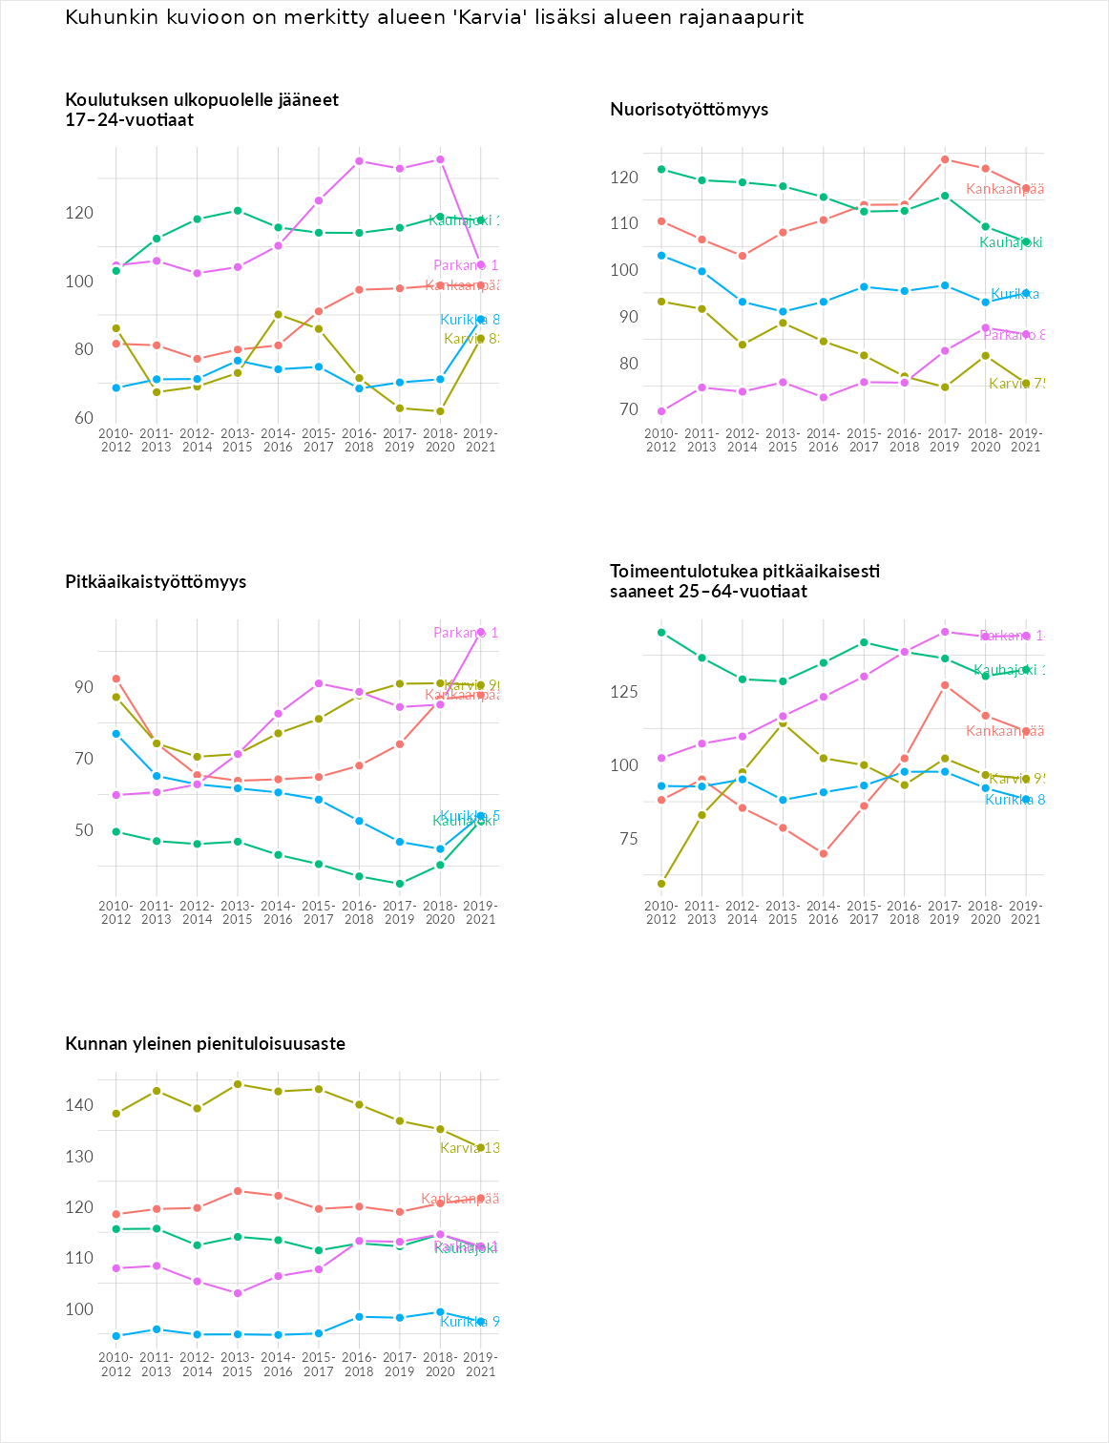

Huono-osaisuuden sosiaaliset seuraukset
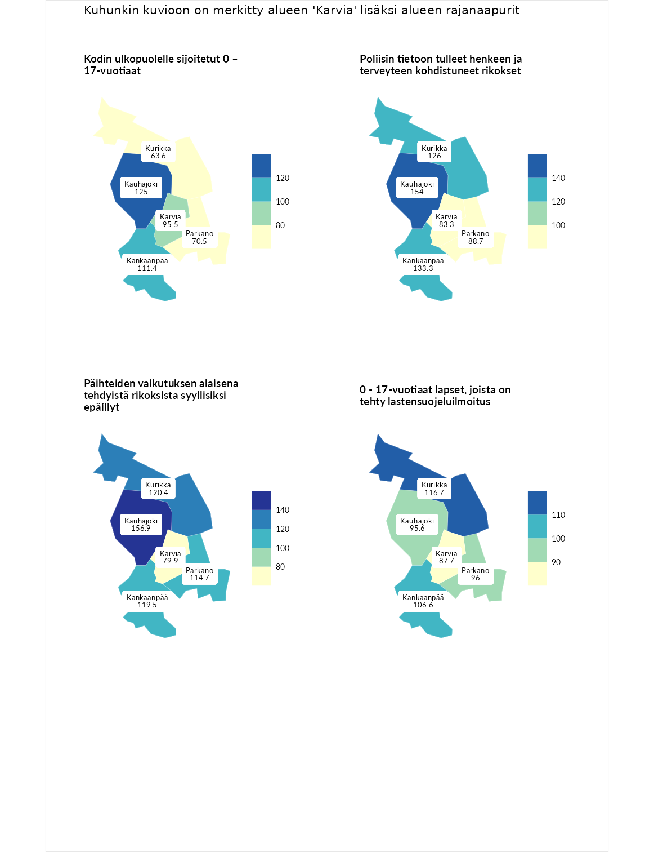

Kodin ulkopuolelle sijoitetut 0 – 17-vuotiaat
aluenimi | arvo | asema
Tuusniemi (korkein arvo) | 463.6 | 1
Kauhajoki (naapuri) | 125.0 | 82
Kankaanpää (naapuri) | 111.4 | 100
Karvia (valittu) | 95.5 | 140
Parkano (naapuri) | 70.5 | 196
Kurikka (naapuri) | 63.6 | 209
Enonkoski (matalin arvo) | 0.0 | 257

Poliisin tietoon tulleet henkeen ja terveyteen kohdistuneet rikokset
aluenimi | arvo | asema
Puolanka (korkein arvo) | 227.3 | 1
Kauhajoki (naapuri) | 154.0 | 32
Kankaanpää (naapuri) | 133.3 | 61
Kurikka (naapuri) | 126.0 | 75
Parkano (naapuri) | 88.7 | 186
Karvia (valittu) | 83.3 | 206
Hailuoto (matalin arvo) | 0.0 | 287

Päihteiden vaikutuksen alaisena tehdyistä rikoksista syyllisiksi epäillyt
aluenimi | arvo | asema
Kemi (korkein arvo) | 347.6 | 1
Kauhajoki (naapuri) | 156.9 | 37
Kurikka (naapuri) | 120.4 | 94
Kankaanpää (naapuri) | 119.5 | 96
Parkano (naapuri) | 114.7 | 107
Karvia (valittu) | 79.9 | 210
Luoto (matalin arvo) | 17.6 | 293

0 - 17-vuotiaat lapset, joista on tehty lastensuojeluilmoitus
aluenimi | arvo | asema
Vaala (korkein arvo) | 189.0 | 1
Kurikka (naapuri) | 116.7 | 80
Kankaanpää (naapuri) | 106.6 | 115
Parkano (naapuri) | 96.0 | 172
Kauhajoki (naapuri) | 95.6 | 174
Karvia (valittu) | 87.7 | 215
Maalahti (matalin arvo) | 33.0 | 293
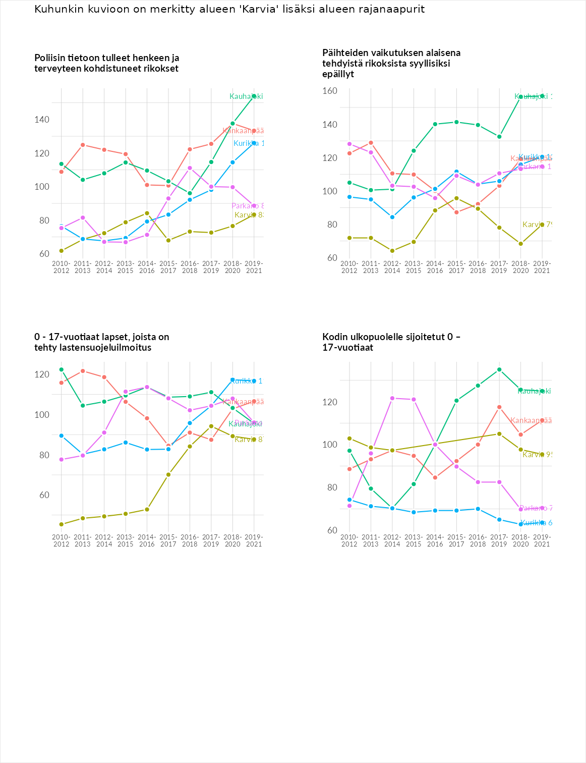

Huono-osaisuuden taloudelliset yhteydet
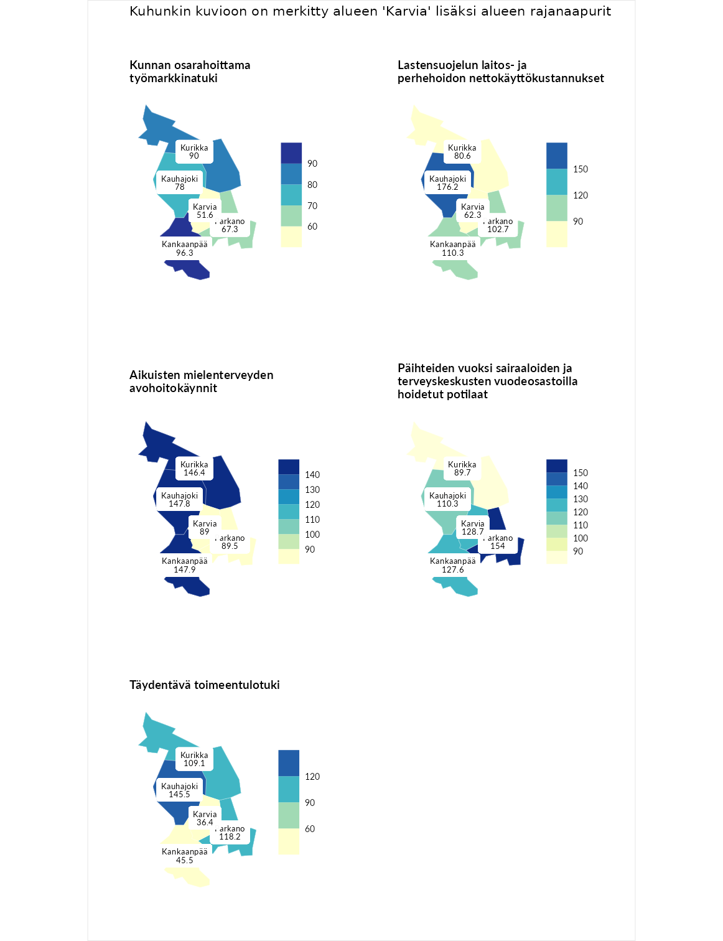

Kunnan osarahoittama työmarkkinatuki
aluenimi | arvo | asema
Lahti (korkein arvo) | 300.3 | 1
Kankaanpää (naapuri) | 96.3 | 156
Kurikka (naapuri) | 90.0 | 171
Kauhajoki (naapuri) | 78.0 | 204
Parkano (naapuri) | 67.3 | 234
Karvia (valittu) | 51.6 | 266
Luoto (matalin arvo) | 5.9 | 293

Lastensuojelun laitos- ja perhehoidon nettokäyttökustannukset
aluenimi | arvo | asema
Tuusniemi (korkein arvo) | 304.1 | 1
Kauhajoki (naapuri) | 176.2 | 22
Kankaanpää (naapuri) | 110.3 | 115
Parkano (naapuri) | 102.7 | 134
Kurikka (naapuri) | 80.6 | 181
Karvia (valittu) | 62.3 | 217
Siikainen (matalin arvo) | -179.0 | 293

Aikuisten mielenterveyden avohoitokäynnit
aluenimi | arvo | asema
Lapinlahti (korkein arvo) | 559.0 | 1
Kankaanpää (naapuri) | 147.9 | 52
Kauhajoki (naapuri) | 147.8 | 53
Kurikka (naapuri) | 146.4 | 59
Parkano (naapuri) | 89.5 | 180
Karvia (valittu) | 89.0 | 181
Lempäälä (matalin arvo) | 15.9 | 293

Päihteiden vuoksi sairaaloiden ja terveyskeskusten vuodeosastoilla hoidetut potilaat
aluenimi | arvo | asema
Pelkosenniemi (korkein arvo) | 258.6 | 1
Parkano (naapuri) | 154.0 | 33
Karvia (valittu) | 128.7 | 69
Kankaanpää (naapuri) | 127.6 | 71
Kauhajoki (naapuri) | 110.3 | 107
Kurikka (naapuri) | 89.7 | 170
Enonkoski (matalin arvo) | 0.0 | 273

Täydentävä toimeentulotuki
aluenimi | arvo | asema
Merikarvia (korkein arvo) | 1009.1 | 1
Kauhajoki (naapuri) | 145.5 | 71
Parkano (naapuri) | 118.2 | 117
Kurikka (naapuri) | 109.1 | 129
Kankaanpää (naapuri) | 45.5 | 253
Karvia (valittu) | 36.4 | 274
Pukkila (matalin arvo) | 9.1 | 293
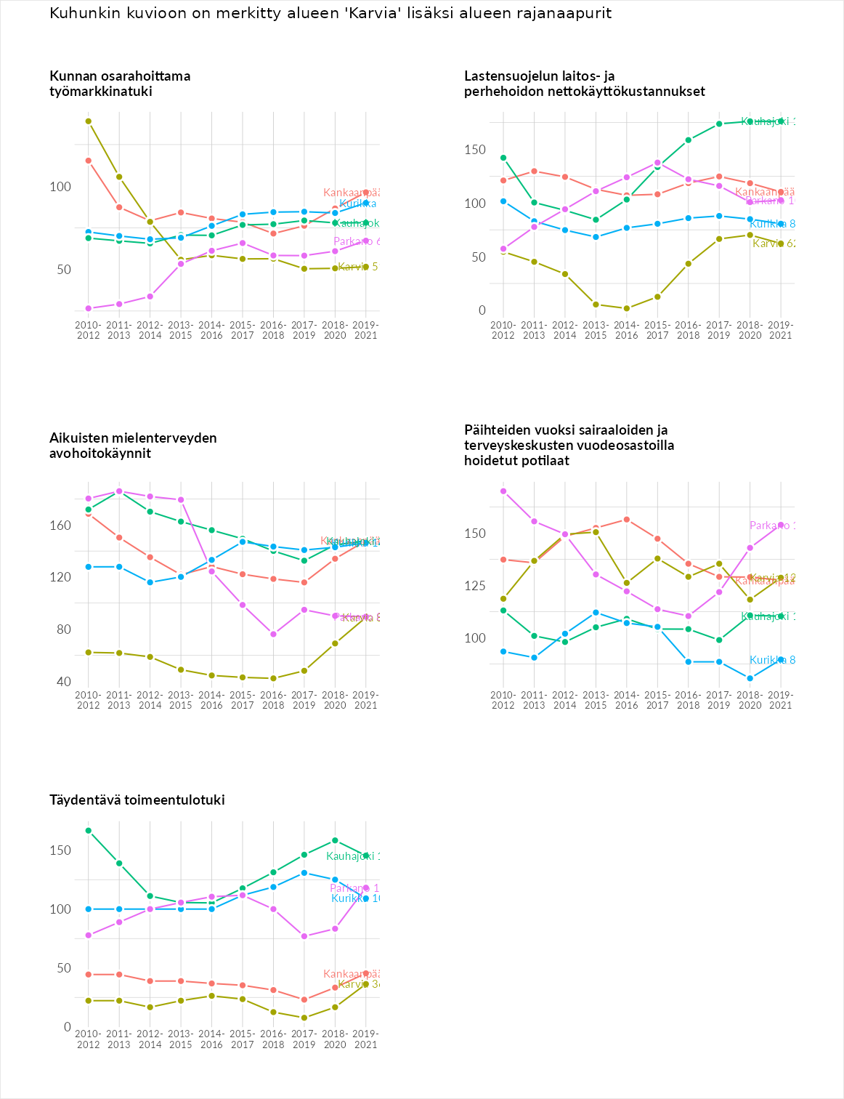

Postinumeroaluekohtaiset tiedot
aluekoodi | aluenimi | Kokonaislukema | Alimpaan tuloluokkaan kuuluvat taloudet | Alimpaan tuloluokkaan kuuluvat täysi-ikäiset | Työttömät | Peruskoulutuksen omaavat
39990 | Alkkia | 146.3 | 123.3 | 129.0 | 181.8 | 151.1
39930 | Karvia Keskus | 128.7 | 152.1 | 131.3 | 98.8 | 132.6
39960 | Sarvela | 118.8 | 131.3 | 137.3 | 68.8 | 137.6
39920 | Suomijärvi | 118.1 | 135.7 | 123.5 | 92.4 | 120.7
39980 | Sara | 116.7 | 115.8 | 138.1 | 96.8 | 116.0
39965 | Karviankylä | 112.1 | 99.1 | 135.6 | 82.8 | 130.9
39940 | Kantti | 104.2 | 115.5 | 136.7 | 49.5 | 115.1
